1. Найдите на компьютере конфигурационные файлы SQLNET.ORA и TNSNAMES.ORA и ознакомьтесь с их содержимым.

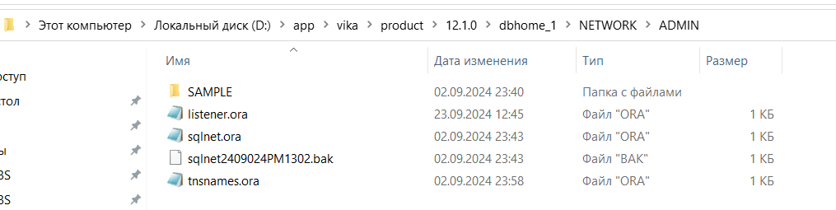

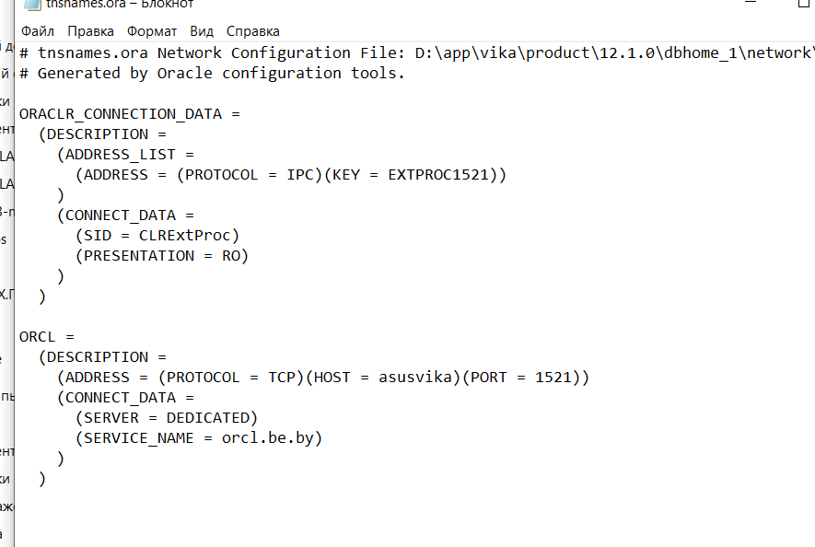

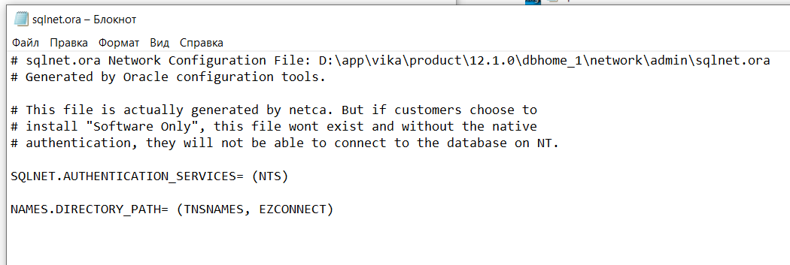

1. Соединитесь при помощи sqlplus с Oracle как пользователь SYSTEM, получите перечень параметров экземпляра Oracle.

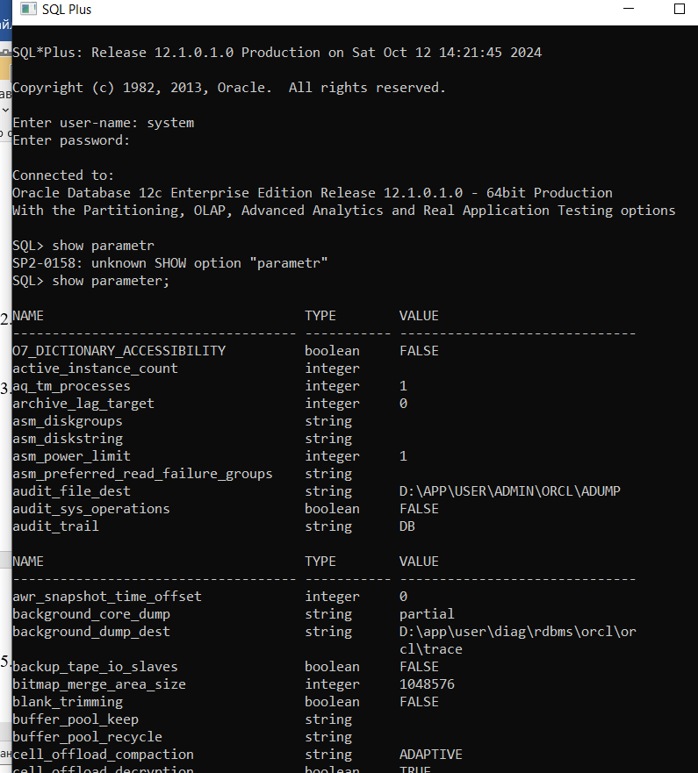

1. Соединитесь при помощи sqlplus с подключаемой базой данных как пользователь SYSTEM, получите список табличных пространств, файлов табличных пространств, ролей и пользователей.

sqlplus system/Pa$$w0rd@//localhost:1521/BVA_PDB.be.by as sysdba;

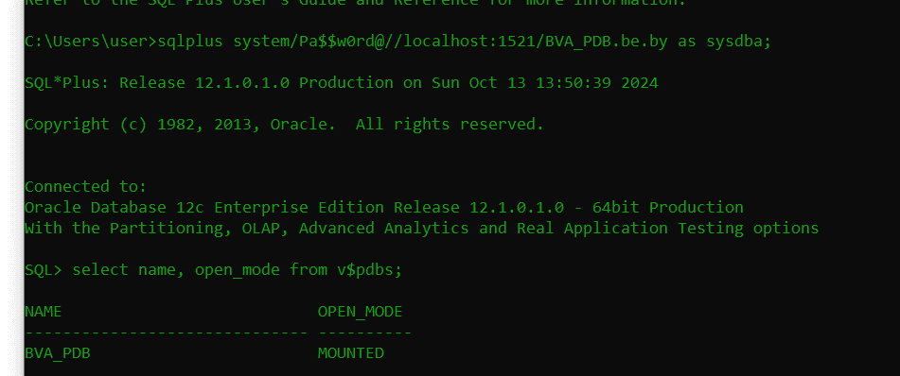

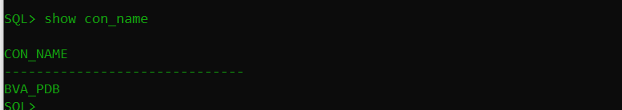

select tablespace_name, file_name from dba_data_files;

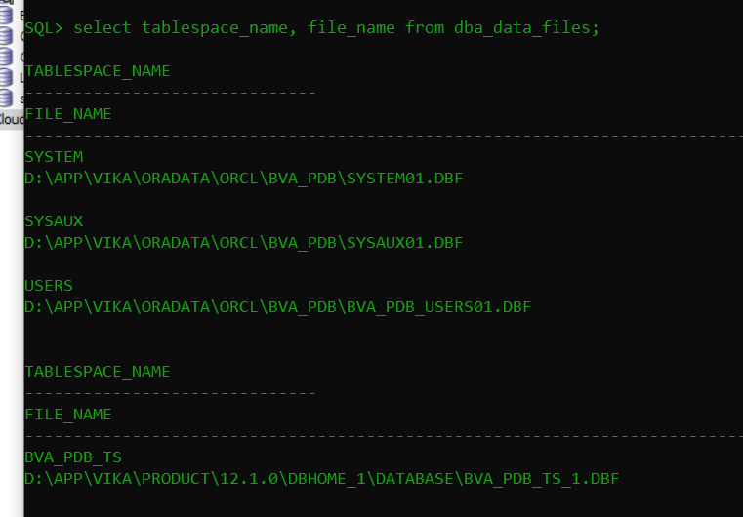

select tablespace_name, file_name from dba_temp_files;

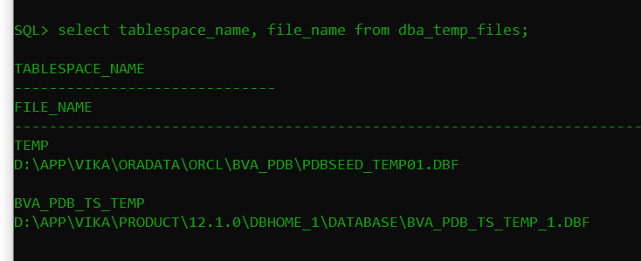

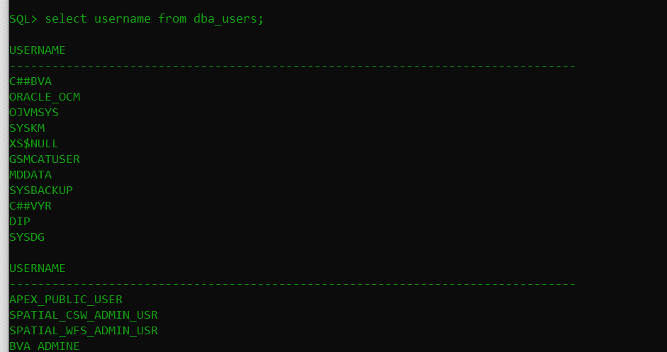

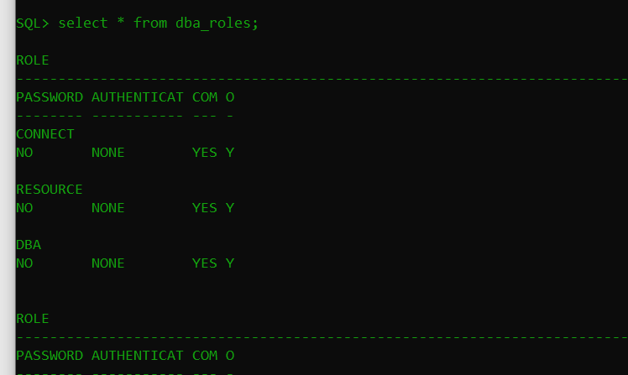

1. Ознакомьтесь с параметрами в HKEY_LOCAL_MACHINE/SOFTWARE/ORACLE на вашем компьютере.
2. 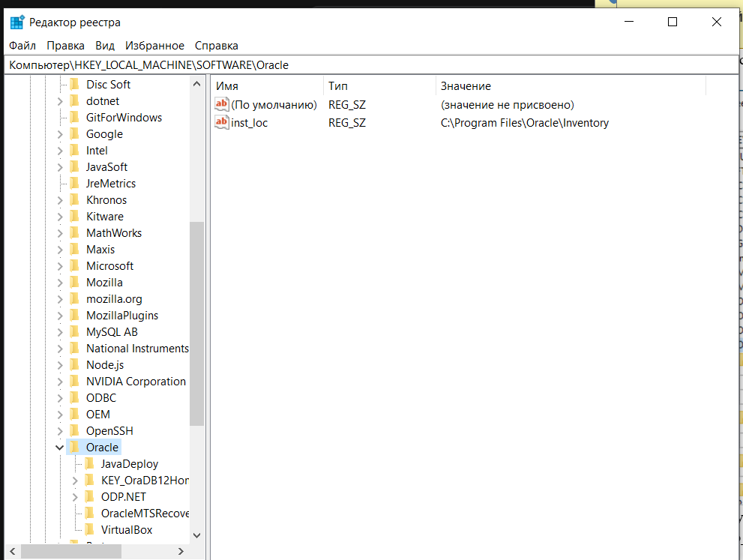

Запустите утилиту Oracle Net Manager и подготовьте строку подключения с именем имя_вашего_пользователя_SID, где SID – идентификатор подключаемой базы данных.

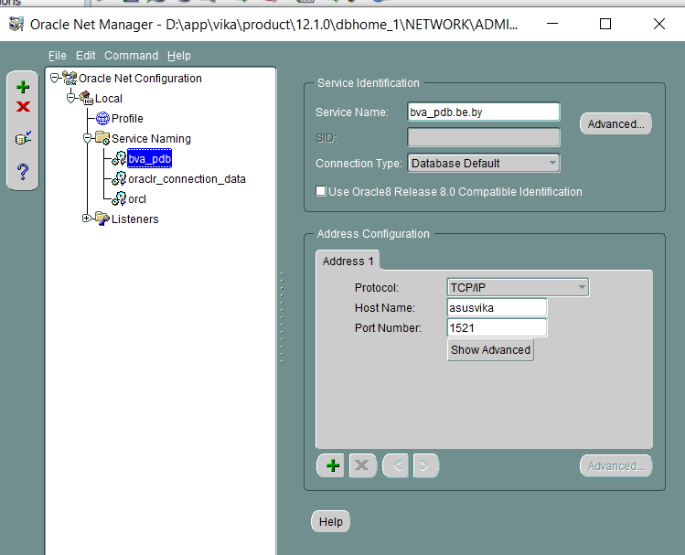

1. Подключитесь с помощью sqlplus под собственным пользователем и с применением подготовленной строки подключения.



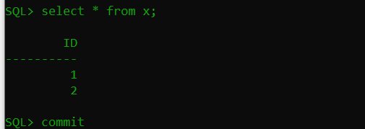

1. Выполните select к любой таблице, которой владеет ваш пользователь.
2. Ознакомьтесь с командой HELP.Получите справку по команде TIMING. Подсчитайте, сколько времени длится select к любой таблице. 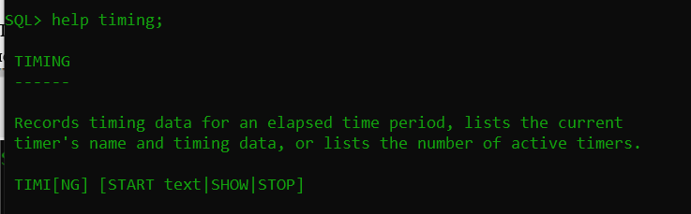

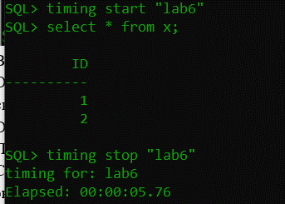

1. Ознакомьтесь с командой DESCRIBE.Получите описание столбцков любой таблицы.

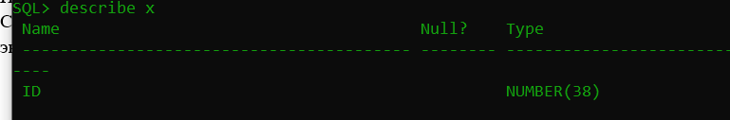

1. Получите перечень всех сегментов, владельцем которых является ваш пользователь.

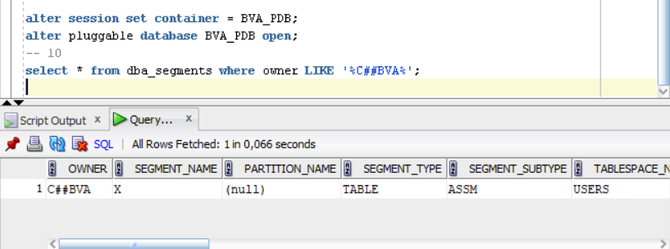

1. Создайте представление, в котором получите количество всех сегментов, количество экстентов, блоков памяти и размер в килобайтах, которые они занимают.

**Ответьте на следующие вопросы**

1. Поясните принцип установления соединения с сервером Oracle по сети.
2. Объясните назначение файлов SQLNET.ORA, TNSNAMES.ORA, LISTENER.ORA.
3. Какие виды соединений вы знаете? Кратко охарактеризуйте каждое из них.
4. Что такое строка подключения?
5. Что такое дескриптор подключения?
6. Расшифруйте аббревиатуру TNS.
7. Объясните назначение утилиты Oracle Net Manager.
8. Перечислите все этапы запуска и останова экземпляра Oracle, поясните каждый этап.
9. Какое имя группы пользователей Windows использует Oracle для администраторов.

1. Принцип установления соединения с сервером Oracle по сети:

- Клиентская сторона (например, приложение) отправляет запрос на сервер Oracle.

- Сервер Oracle принимает запрос и идентифицирует, какой экземпляр базы данных должен обрабатывать запрос.

- Oracle Net (или SQL*Net) устанавливает соединение между клиентом и сервером, используя параметры из файлов конфигурации.

2. Назначение файлов SQLNET.ORA, TNSNAMES.ORA и LISTENER.ORA:

- SQLNET.ORA: Определяет параметры сети и безопасности для клиентов и серверов Oracle.

- TNSNAMES.ORA: Содержит информацию о базах данных и их расположении для разрешения имен в строках подключения.

- LISTENER.ORA: Определяет параметры для слушателя Oracle, который прослушивает и обрабатывает входящие соединения.

3. Виды соединений в Oracle: ldap

- Локальное соединение (Local Connection): Соединение с базой данных на том же сервере, где работает клиент.

- Удаленное соединение (Remote Connection): Соединение с базой данных, расположенной на удаленном сервере.

- Сетевое соединение (Network Connection): Соединение через сеть с использованием протокола Oracle Net.

4. Строка подключения - это текстовая строка, которая содержит информацию, необходимую для установления соединения с базой данных Oracle. Она включает в себя имя хоста, порт, SID (System Identifier) или сервисное имя и другие параметры.

5. Дескриптор подключения - это структура данных, используемая для определения и хранения информации о соединении с базой данных. Он может включать в себя информацию о сервере, протокое, аутентификации и других параметрах.

6. TNS расшифровывается как "Transparent Network Substrate" (Прозрачное сетевое основание). Это слой программного обеспечения Oracle, отвечающий за управление сетевыми соединениями и обеспечивающий прозрачность сети для клиентов и серверов Oracle.

7. Утилита Oracle Net Manager используется для администрирования сетевых настроек Oracle, включая конфигурацию файлов SQLNET.ORA, TNSNAMES.ORA и LISTENER.ORA. С ее помощью можно настраивать параметры сети, редактировать и добавлять записи о базах данных, а также управлять слушателями и сервисами.

8. Этапы запуска и останова экземпляра Oracle:

- Запуск экземпляра:

1. Запуск сервера базы данных.

2. Инициализация SGA (System Global Area) и PGA (Program Global Area).

3. Монтирование базы данных.

4. Открытие базы данных.

- Останов экземпляра:

1. Закрытие базы данных.

2. Демонтаж базы данных.

3. Останов сервера базы данных.

9. Имя группы пользователей Windows, используемое Oracle для администраторов, - "ORA_DBA". Пользователи, входящие в эту группу, обычно имеют привилегии для управления базами данных Oracle на сервере Windows.